Chapitre 7
Ecole française de Bujumbura
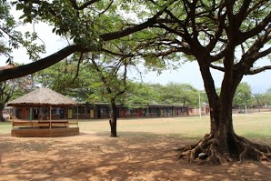
Avenue Muyinga à Bujumbura
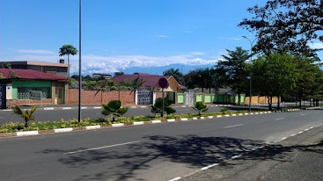
Boulevard de l'Uprona à Bujumbura
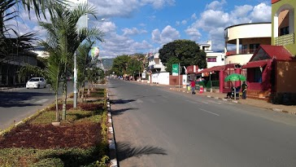
Comment pourrait-on qualifier la lettre de Gabriel (envoyée à Laure) ? Trouvez plusieurs adjectifs et expliquez. *

Chapitre 8
Cibitoke
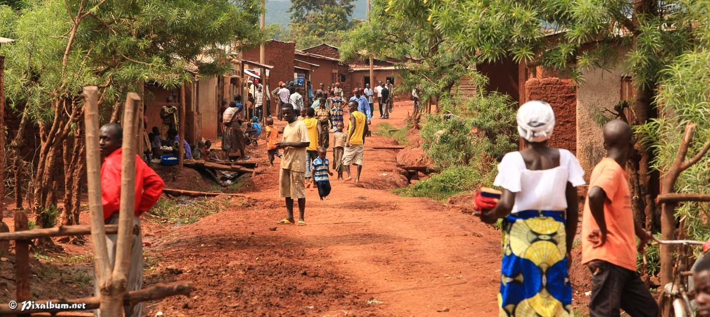
Rugos, cases du Burundi
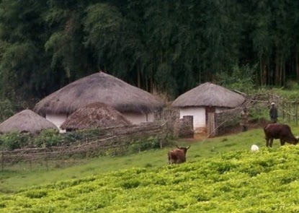
Rugos
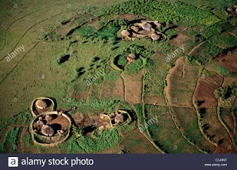
Sorgho
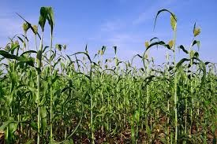
Fleuve Rusizi
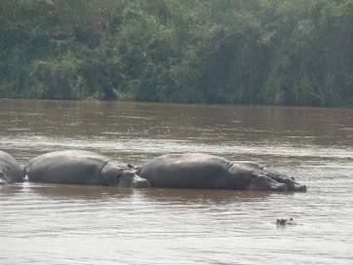
Mamba vert "Il a détalé aussi vite qu'un mamba vert"
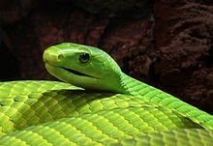
1/ Que peut-on dire de l’accueil des burundais ? (p. 60) A-t-on le même rapport aux inconnus qu’en Europe ? Expliquez. *

2/ Donatien ne veut pas récupérer le vélo de Gabriel. Il trouve cela immoral et injuste. Qu’en pensez-vous ? Êtes-vous plutôt d’accord avec Donatien ou Innocent ? *

3/ Quel effet ce dilemme (prendre ou non le vélo) a-t-il provoqué chez Gabriel ? Trouvez un ou deux adjectifs précis ? *
Chapitre 11
Frangipanier
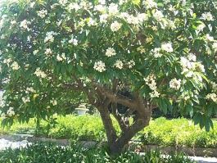
Flamboyant
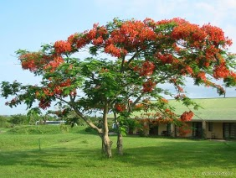
Montagnes des Virunga
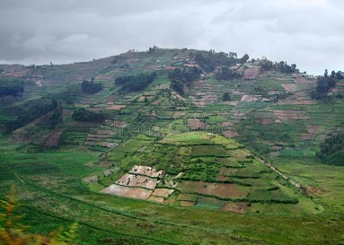
Montagnes des Virunga
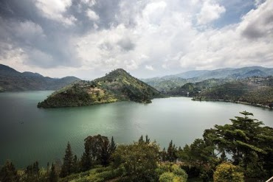
Kadogos, enfants-soldats de 12-13 ans
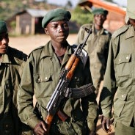
Biscuits TipTop
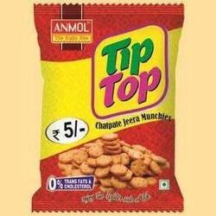
1/ Expliquez le rôle des « cabarets » au Burundi *

2/ Relever les expressions burundaises. A quoi servent-elles ? (p. 89) *

Chapitre 12
Logo Frodebu
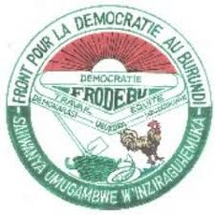
Partisans Frodebu
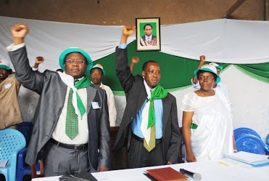
Logo Uprona

Partisans Uprona
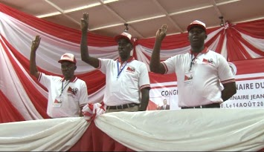
A quoi peut-on voir que les élections risquent de mal tourner ? *

Chapitre 13
Le président major Pierre Buyoya
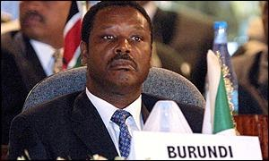
Le nouveau président Melchior Ndadaye
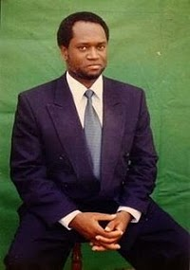
Scolopendre
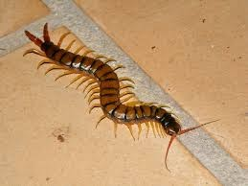
Qu’est-ce qui explique le calme absolu après la votation ? *

Chapitre 14
Chasse au crocodile
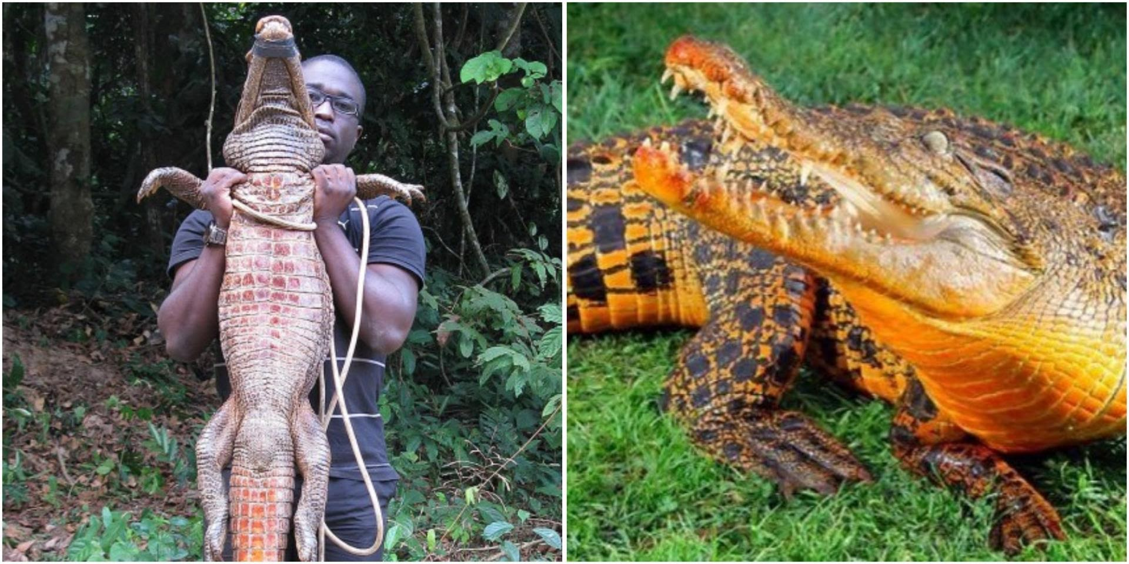
Dendrocygne
